Tropické cyklóny a tornáda
Cyklóna neboli tlaková níže je oblast se sníženým tlakem vzduchu, přičemž tlak vzduchu v jejím okolí je vyšší než tlak uvnitř oblasti. Tropická cyklóna je atmosférický útvar charakteru cyklóny v podobě obrovského víru s typickým okem ve středu, ve kterém je jasno a téměř bezvětří. Tropické cyklóny vznikají z vyvinutých tropických bouří nad oceánem. V Americe se nazývají hurikány, v oblasti Indického oceánu cyklóny a v Pacifiku tajfuny. Ať už je označujeme jakkoliv, jde bezesporu o nejničivější a nejnebezpečnější projev pozemského počasí. Tropické cyklóny vznikají v subtropické oblasti, nikoliv v oblasti rovníku. Hlavním motorem tropických cyklón je moře prohřáté do určité hloubky a na určitou teplotu. Proto také dostane-li se nad pevninu, výrazně oslabí nebo zcela zanikne.
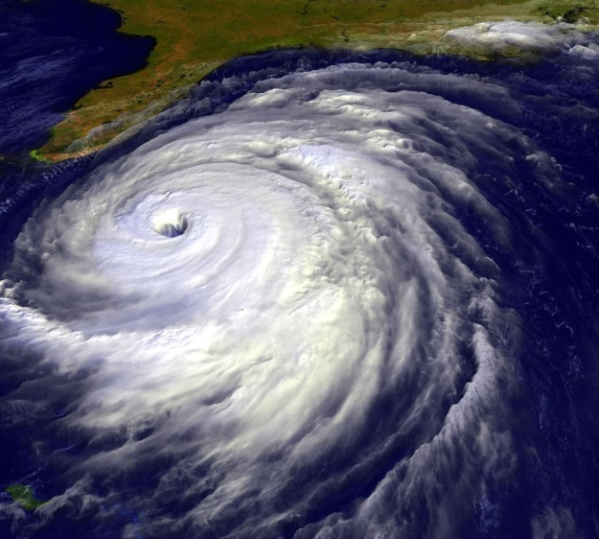
Pro cyklónu na severní polokouli je charakteristická cirkulace vzduchu proti směru hodinových ručiček, a to na rozdíl od jižní polokoule, kde tato cirkulace je ve směru hodinových ručiček. Příčinou tohoto pohybu je Coriolisova síla, která posléze udržuje i rotaci cyklónů. Když maximální rychlost větru v systému dosáhne alespoň 63 km/h, hovoříme o tropické bouři. V tomto okamžiku je bouři obvykle přiděleno jméno podle předem schváleného seznamu. Systém může i nemusí zesilovat ještě dál, a jestliže maximum průměrné rychlosti větru dosáhne alespoň 119 km/h, hovoříme o hurikánu, tajfunu anebo cyklónu – podle toho, ve které části světa se ona tropická cyklóna nachází. V České republice se s tímto jevem naštěstí nepotkáme.
Extrémně silný vítr ale není zdaleka jediným nebezpečným projevem tropických cyklón. Jelikož jsou doprovázeny intenzivními lijáky a jejich přechod přes dané území trvá celé hodiny, může na mnoha místech během jediného dne napadnout tolik dešťových srážek jako u nás běžně za celý rok. Celosvětově mají tropické cyklóny vrchol své aktivity v pozdním létě, když je teplota oceánských vod nejvyšší. Protože léto vrcholí v různých oblastech v jinou dobu, je také časový výskyt tropických cyklón různý. Tropické cyklóny působí relativně menší škody avšak na obrovském území, čímž je celková bilance škod značná. V současnosti je již možné tropické cyklóny dobře monitorovat a předpovídat jejich další postup s několikadenním předstihem.
Dalšími velmi nebezpečnými větry jsou větrné smrště neboli tornáda. Co to vlastně je tornádo? Většina Středoevropanů si sice správně vybaví, že to je nějaký velmi silný vítr, případně že má podobu víru, ale tím znalosti často končí. Našincům se tornáda většinou pletou s hurikány, tajfuny či cyklóny, což je pravděpodobně způsobeno tím, že s většinou těchto jevů se setkáme spíš na televizní obrazovce než v přírodě.
Zásadní rozdíl mezi tropickou cyklónou a tornádem je v jeho velikosti. U tornád jde většinou o desítky metrů. Tornáda jsou úzké točivé trychtýře větru, které vyrážejí z bouřkových oblaků směrem k zemi. Tento vítr trvá většinou jen několik minut, ale způsobí velmi velké škody, protože rychlost větru v tornádu může dosáhnout až 500 km/h. Jejich předpověď je obtížná, a proto jsou také velmi nebezpečná. Výstraha před nimi bývá možná jen několik minut, výjimečně přes deset až dvacet minut dopředu. V USA se část dobrodruhů věnuje dokonce pozorování tornád zblízka a nazývají se lovci tornád.
Tornádo má výrazně kratší dobu života (desítky sekund až desítky minut). Sílu tornáda nelze určit jen jako jednoduchý součet rychlosti postupu a rotace, ale pouze pomocí složité kombinace obou těchto hodnot. Z tohoto důvodu je pro stanovení síly tornáda používána Fujitova stupnice intenzity tornád, která vychází z charakteru způsobených škod. Nejnižší stupeň tornáda je označován jako F0 a nejsilnější jako F5.

CVIČENÍ
1. Porovnej tornáda a tropické cyklóny podle těchto kritérií.
 | Tornádo | Tropická cyklóna
velikost
rychlost větru
škody
doba života
předvídatelnost
zničené území

2. Pozorně si prohlédni následující obrázky a přiřaď ke stupňům Fujitovy stupnice.
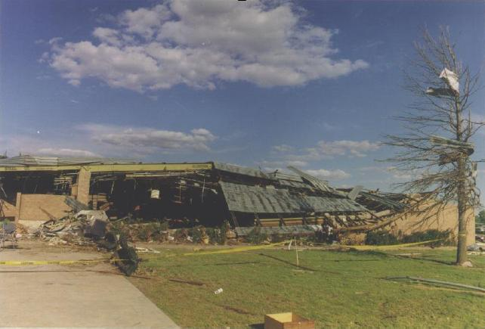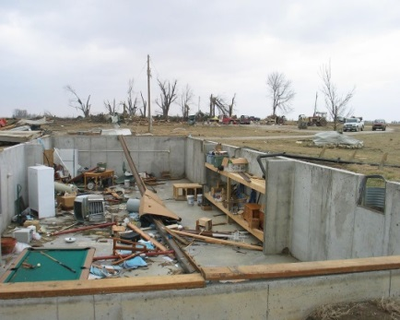
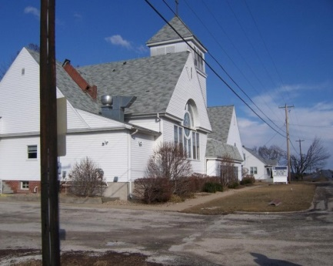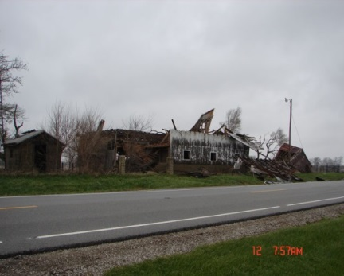
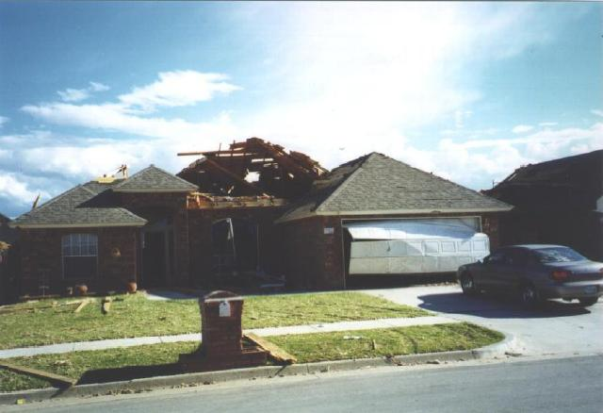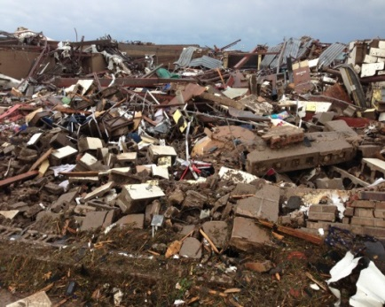

EF0 = 29 - 37 m/s - lehké škody EF1 = 38 - 49 m/s - mírné škody
EF2 = 50 - 60 m/s - středně těžké EF3 = 61 - 73 m/s - značné škody
EF4 = 74 - 90 m/s - těžké škody EF5 = 91 - 105 m/s - totální zkáza

3. a) Napiš ke každé oblasti místní název pro tropickou cyklónu.
USA
Indický oceán
Asie
b) Zkus odhadnout další z místních názvů.
Austrálie Bagyo
Mexiko Chubasco
Haiti Willy-willy
Filipíny Taino

Zajímavosti
Každá tropická cyklóna má své jméno. Víte, že jsou vybraná jména na 5 let dopředu?
 | 2018 | 2019 | 2020 | 2021 | 2022
 | Alberto  Beryl  Chris  Debby  Ernesto  Florence  Gordon  Helene  Isaac  Joyce  Kirk  Leslie  Michael  Nadine  Oscar  Patty  Rafael  Sara  Tony  Valerie  William | Andrea  Barry  Chantal  Dorian  Erin  Fernand  Gabrielle  Humberto  Imelda  Jerry  Karen  Lorenzo  Melissa  Nestor  Olga  Pablo  Rebekah  Sebastien  Tanya  Van  Wendy | Arthur  Bertha  Cristobal  Dolly  Edouard  Fay  Gonzalo  Hanna  Isaias  Josephine  Kyle  Laura  Marco  Nana  Omar  Paulette  Rene  Sally  Teddy  Vicky  Wilfred | Ana  Bill  Claudette  Danny  Elsa  Fred  Grace  Henri  Ida  Julian  Kate  Larry  Mindy  Nicholas  Odette  Peter  Rose  Sam  Teresa  Victor  Wanda | Alex  Bonnie  Colin  Danielle  Earl  Fiona  Gaston  Hermine  Ian  Julia  Karl  Lisa  Martin  Nicole  Owen  Paula  Richard  Shary  Tobias  Virginie  Walter

Toto téma jsem si vybral, neboť se o něm na podzim hodně mluvilo v souvislosti s hurikány v Americe. Učební materiál je určen pro studenty ve věku okolo 15 let. Text představuje podklad pro jednu vyučovací hodinu. Skládá se ze dvou částí, a to stránky učebnice a dvojlistu pracovního sešitu, který obsahuje kontrolní cvičení pro studenty. První cvičení na jednom místě sumarizuje probranou látku. Druhá úloha je zde zejména pro představu škod způsobených tornády. Poslední cvičení jsem zařadil pro zajímavost či rozšíření znalostí o probraném učivu.
Zdroje: wikipedie, tornáda.cz, matfyz.cz Vojtěch Paleta, 4. B

